



TECNOLÓGICO NACIONAL DE MÉXICO
INSTITUTO TECNOLÓGICO DE FRONTERA COMALAPA

(UNIDAD VENUSTIANO CARRANZA)

“INGENIERÍA EN SISTEMAS COMPUTACIONALES”

Materia:
Fundamentos de ingeniería de software

Alumno:
Josefina Nieto Hernández.

Actividad:
2.1 Mapa mental

Docente:
Ing. Francisco Javier Mingo Velázquez

27 de octubre del 2026.
Venustiano Carranza; Chiapas.
Introducción.

En la actualidad, las organizaciones requieren comprender y optimizar sus procesos para adaptarse a las necesidades de sus clientes, mejorar su funcionamiento y aprovechar las herramientas tecnológicas. En este contexto, el modelo de negocio constituye un elemento fundamental, ya que permite identificar cómo una organización crea y proporciona valor, así como los recursos, actividades y procesos necesarios para alcanzar sus objetivos.

Dentro de la Ingeniería de Software, el estudio del modelo de negocio adquiere especial importancia porque permite conocer el funcionamiento de una organización antes de desarrollar un sistema informático. De esta manera, es posible identificar necesidades, establecer requisitos y diseñar soluciones tecnológicas que respondan a problemas reales.

El presente trabajo tiene como finalidad conocer y comprender los conceptos fundamentales del modelo de negocio mediante la elaboración de un mapa mental, abordando su definición, componentes, estándares y diagramas. Esta representación visual permitirá organizar la información, identificar las relaciones entre los conceptos y comprender su importancia dentro del proceso de desarrollo de software.

Justificación

El estudio del modelo de negocio es importante en la formación de un Ingeniero en Sistemas Computacionales, debido a que el desarrollo de software no consiste únicamente en programar aplicaciones, sino también en analizar y comprender las necesidades, actividades y objetivos de las organizaciones para las cuales se diseñan soluciones tecnológicas.

Conocer los componentes de un modelo de negocio permite identificar los elementos que intervienen en el funcionamiento de una organización, mientras que el estudio de sus estándares y diagramas facilita la representación, documentación y análisis de los procesos. Estos conocimientos contribuyen a establecer requisitos más claros, mejorar la comunicación entre los involucrados y reducir posibles errores durante el desarrollo de un sistema.

Por esta razón, se considera conveniente elaborar un mapa mental, ya que esta herramienta permite sintetizar y relacionar los conceptos principales de manera visual y organizada, facilitando su comprensión y aprendizaje.

Asimismo, esta actividad contribuye al desarrollo de habilidades de análisis, organización de información y pensamiento lógico, fundamentales para el desempeño profesional en el área de la Ingeniería de Software.
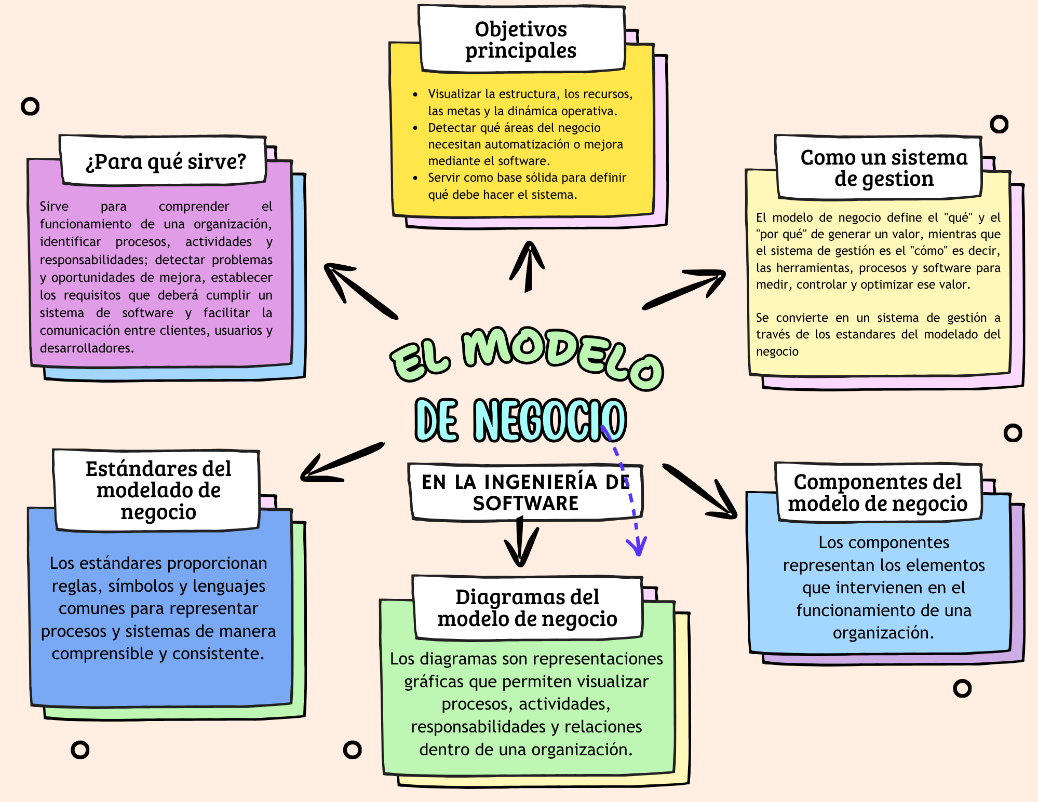
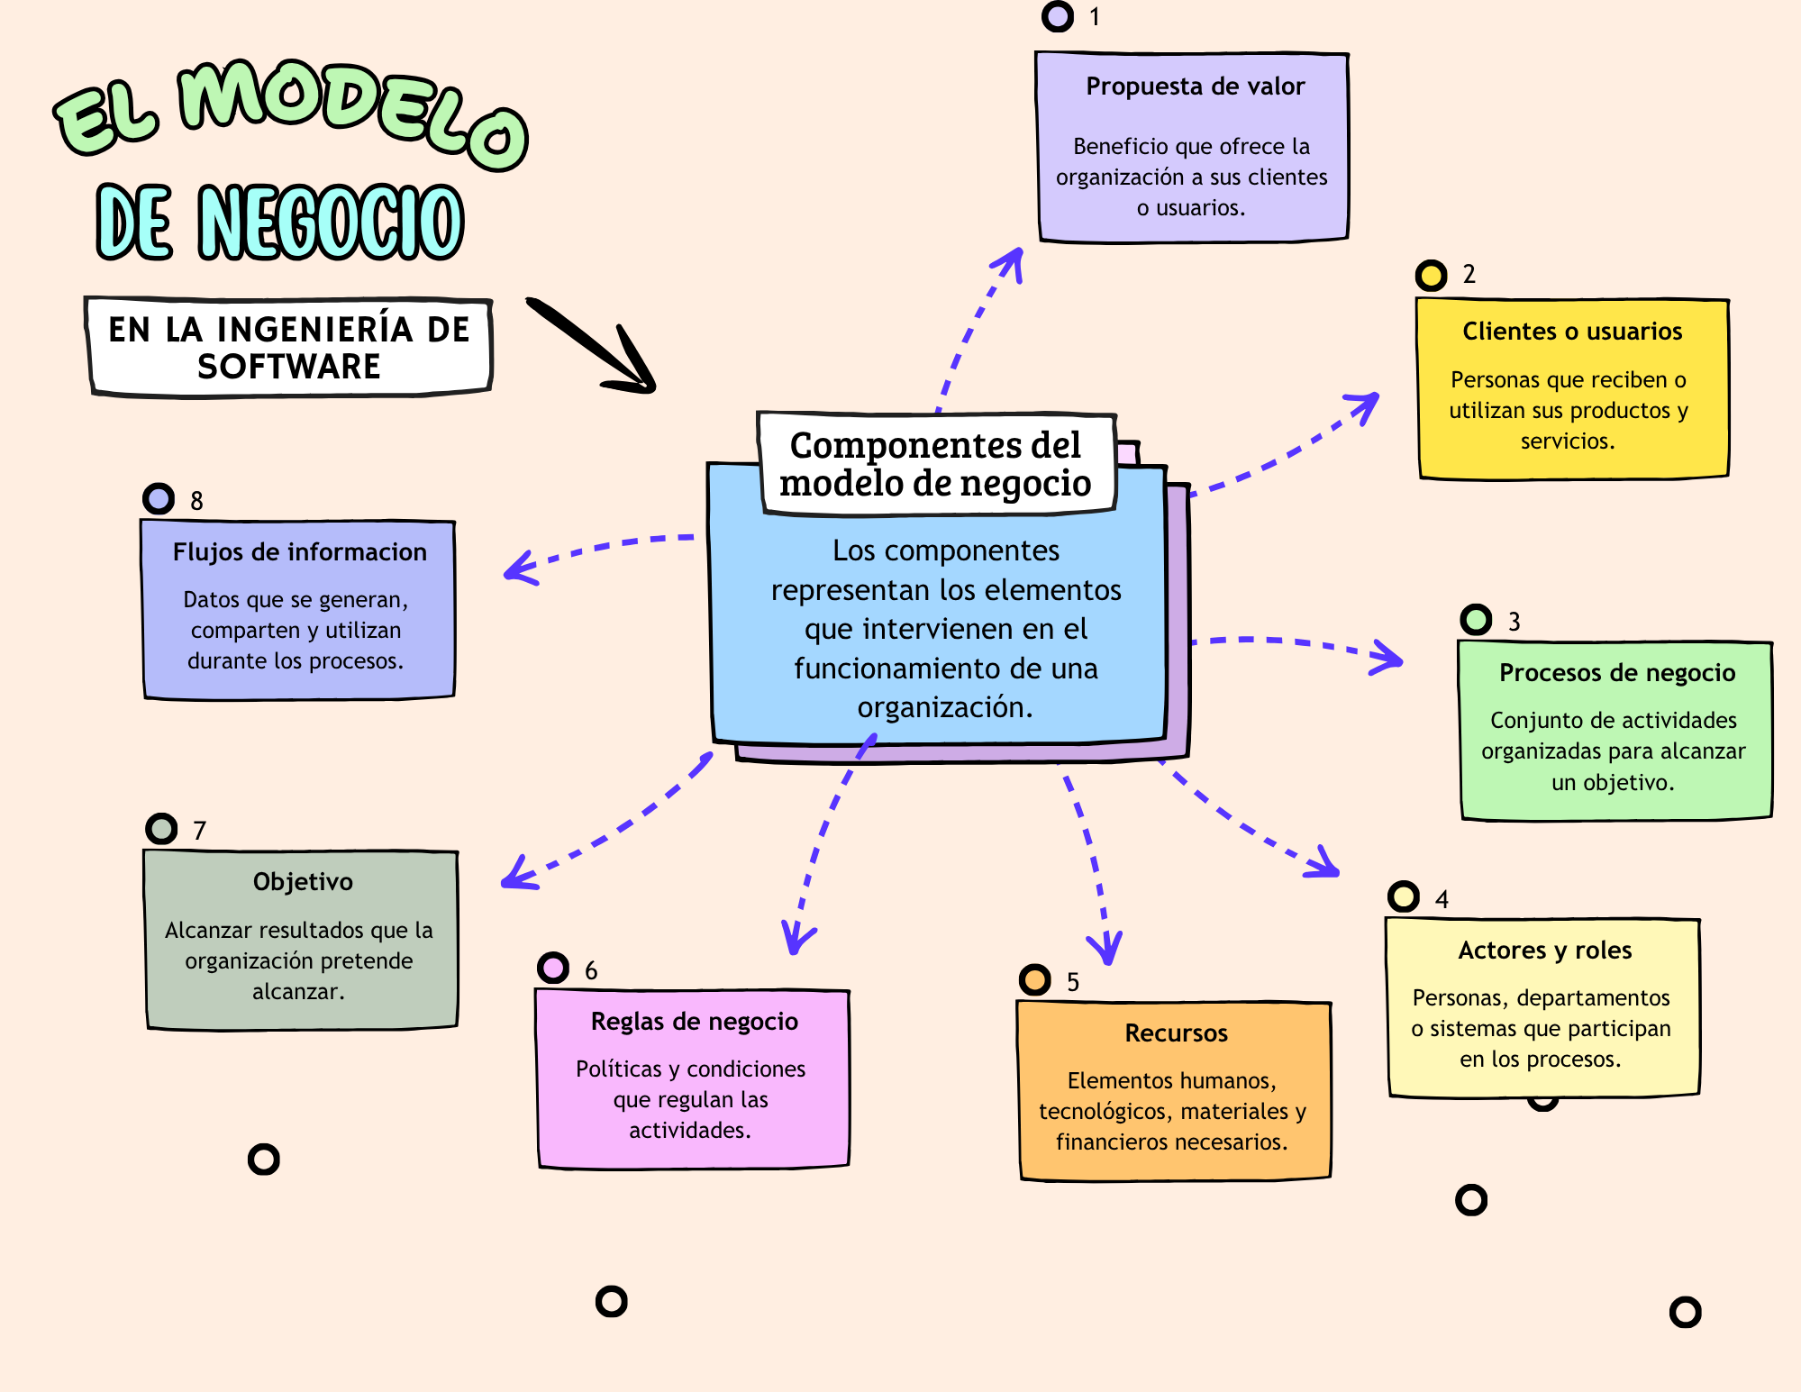
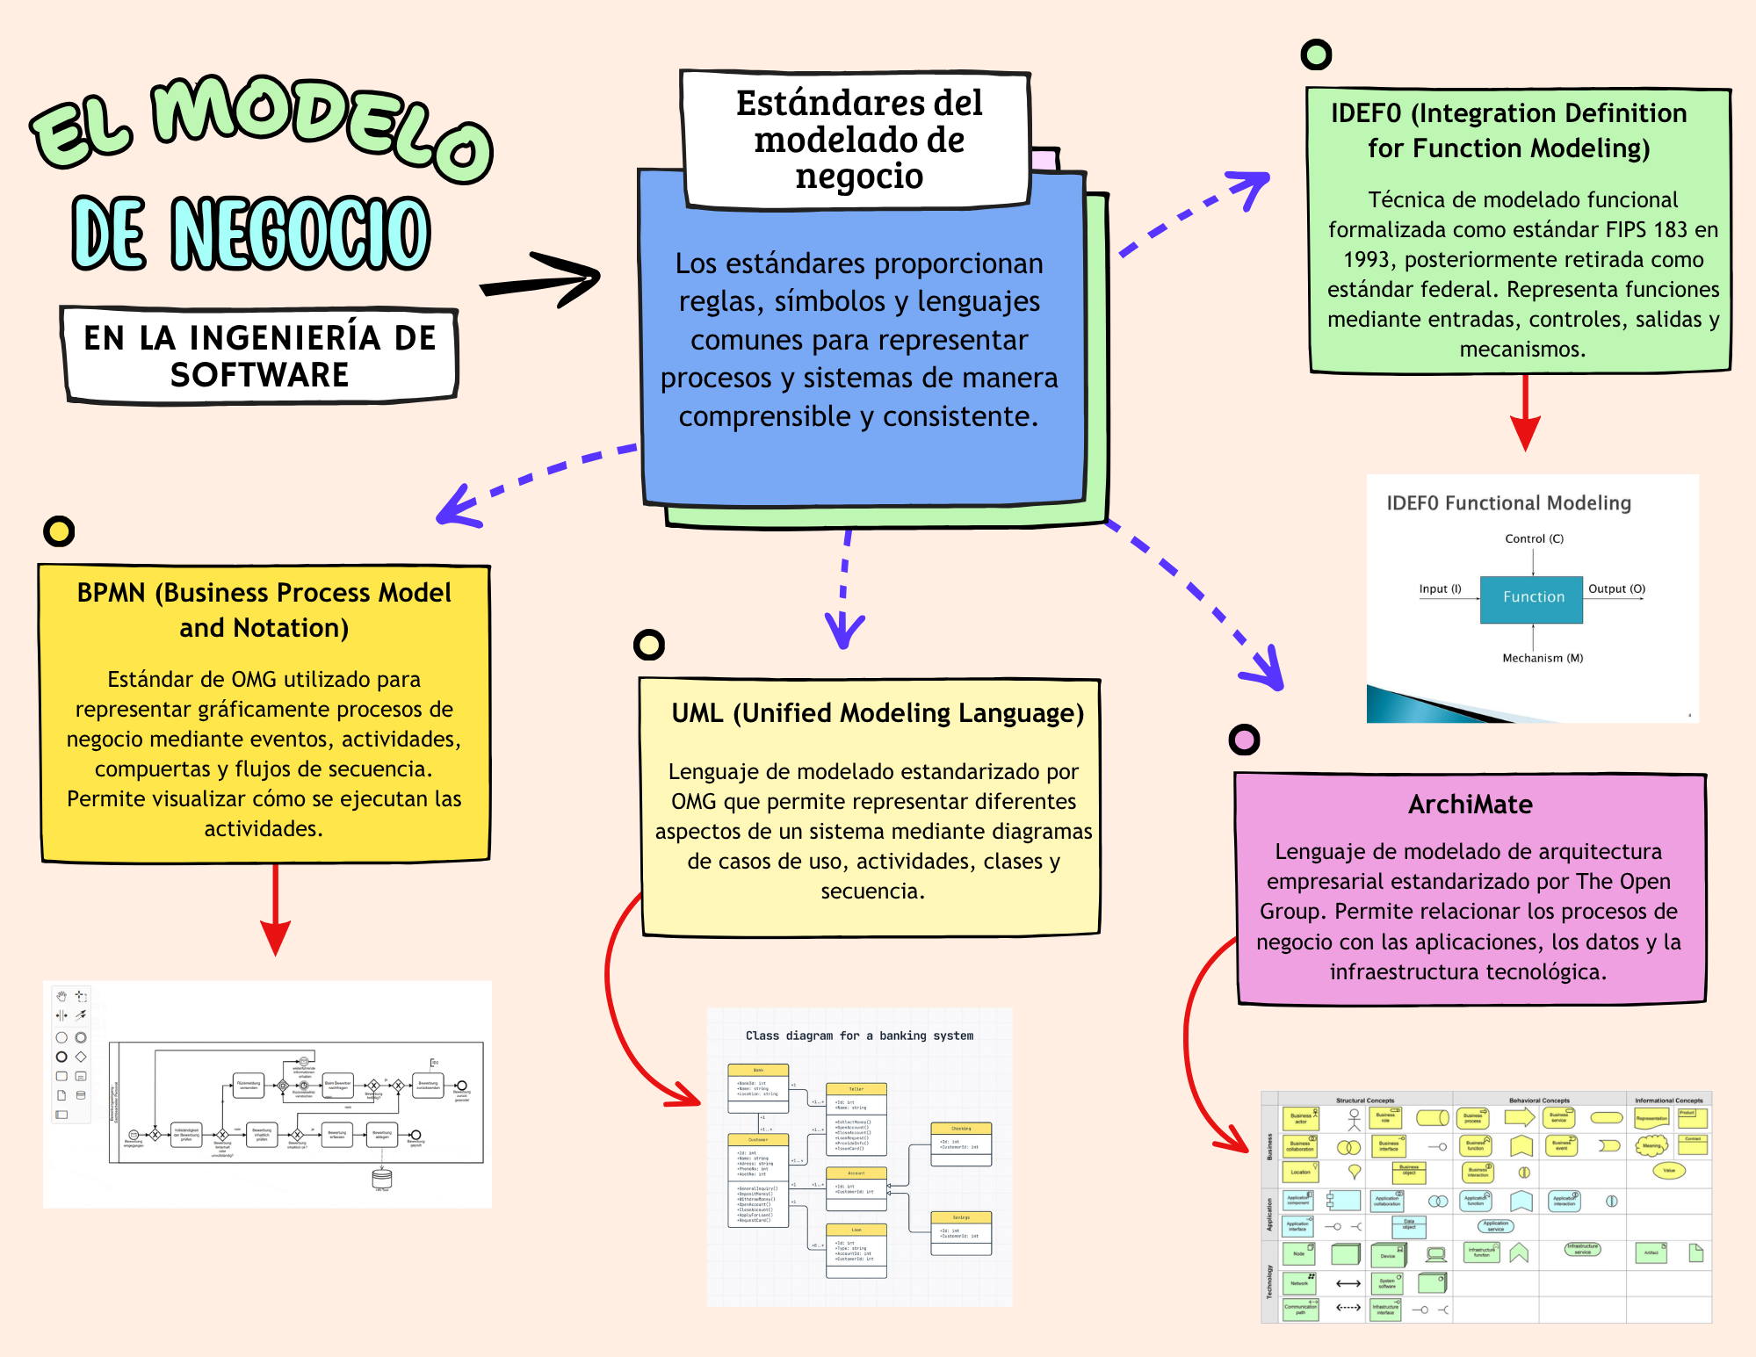
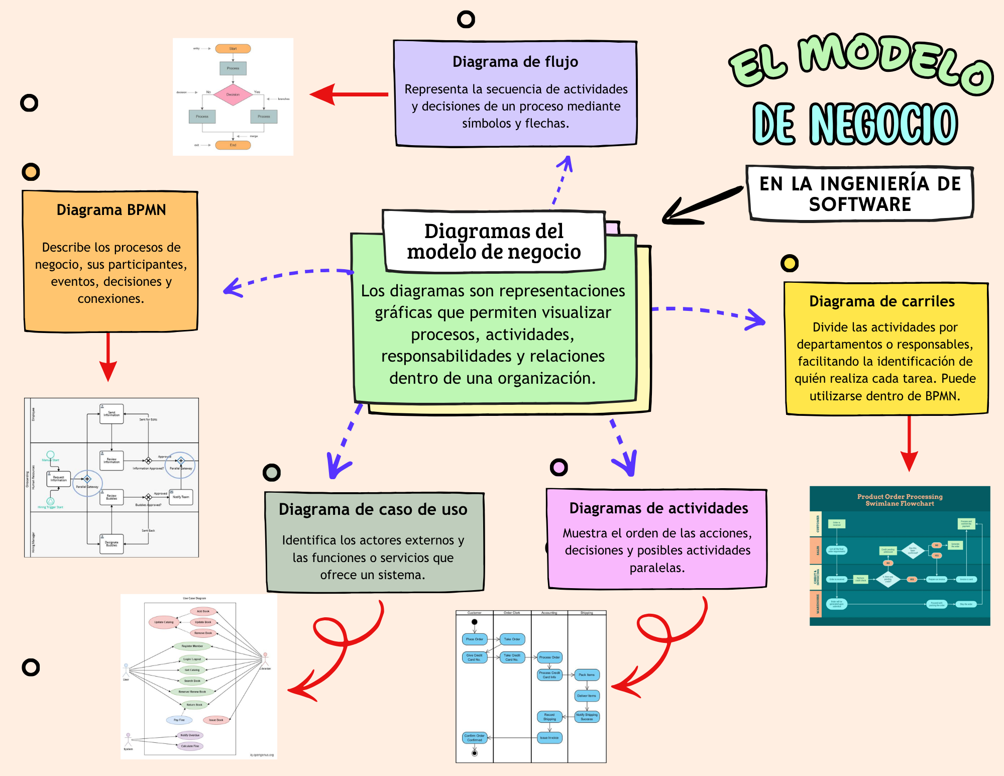

Conclusión

A través de la elaboración de este mapa mental, se logró comprender la importancia del modelo de negocio como una herramienta que permite analizar el funcionamiento de una organización, identificar sus necesidades y reconocer los elementos que intervienen en sus actividades y procesos.

El estudio de su definición, componentes, estándares y diagramas permitió reconocer que cada uno cumple una función importante. Mientras que los componentes describen los elementos esenciales de una organización, los estándares proporcionan lenguajes y criterios para su representación, y los diagramas facilitan la visualización y comprensión de los procesos y sus relaciones.

Desde la perspectiva de la Ingeniería de Software, se comprendió que antes de desarrollar una aplicación o sistema informático es necesario conocer el entorno en el que será utilizado, las actividades que deberá apoyar y las necesidades de sus usuarios. Esto permite establecer requisitos adecuados y desarrollar soluciones que realmente aporten valor. Estos conocimientos representan una base importante para la formación y el futuro desempeño profesional de un Ingeniero en Sistemas Computacionales.

Fuentes de información

empresa, P. l. (s.f.). ERP y modelo de negocio. Obtenido de https://porlaempresa.com/erp-y-modelo-de-negocio/

RADIUS. (s.f.). Modelado de Negocios en el Desarrollo de Software. Obtenido de https://descubreradius.com/es/blog/modelado-de-negocios-en-el-desarrollo-de-software

Scribd. (s.f.). El modelo de negocio. Obtenido de https://es.scribd.com/document/487948891/El-modelo-de-negocio-1#google_vignette

